Муниципальное бюджетное общеобразовательное учреждение Жуковская начальная общеобразовательная школа

Конспект НОД по изобразительной деятельности в подготовительной группе
«Весёлые снеговики».

Подготовила: Воспитатель
Токман Елена Алексеевна

д.Жуково Фировский район Тверская область
2022 г
Цель: с помощью нетрадиционной техники рисования развивать у детей стойкий интерес к изобразительной деятельности. Формировать умение самостоятельно выбирать цветовую гамму красок, совершенствовать мелкую моторику пальцев рук и кистей. Закреплять ранее полученные навыки. Систематизировать и закреплять знания детей о зиме, познакомить с историей возникновения снеговика. Вызвать положительный отклик на результаты своего творчества.
Материал: круг из пузырчатой пленки, картонный лист (фиолетовый, синий, голубой) или тонированная бумага, гуашь, кисточки, емкости с водой на каждого ребенка, мокрые тканевые салфетки для рук.
Ход НОД.
- Орг. Момент
– Ребята, отгадайте кого мы сегодня будем рисовать.
С Дед Морозом всюду ходит,
Помогает он всегда,
С ярким носом, в модном шарфе,
Его лепит детвора! (Снеговик)

- Основная часть.
-Сегодня мы будем рисовать снеговиков с вами при помощи вот такой пузырчатой пленки.
Наши веселые снеговики будут выглядывать из – за забора.
Но чтобы начать рисовать мы с вами разомнем наши пальчики.
Пальчиковая игра «Снеговик»
Мы слепили снежный ком  Нос приделали и вмиг  Получился снеговик | Лепим двумя руками комок,  Приставляем кулачки к носу,  Обрисовываем двумя руками фигуру снеговика
- Итак, начнем.
- - Сначала мы с вами нарисуем самих снеговиков. Для этого возьмите круг из пузырчатой пленки и нанесите на неё белую краску. Старайтесь наносить краску толстым слоем. Затем приложите круг в середину лист бумаги и нажмите на него. Остальные два отпечатка сделайте с обеих сторон от первого отпечатка. Следите за тем, чтобы между отпечатками было пространство. Очень близко отпечатки не делайте. Каждый раз на пупырку необходимо наносить новый слой краски
- – Теперь приступим к рисованию в нижней части листа забора и раскрасим его, например, коричневым цветом. (Проводим горизонтальную линию из одного конца листа в другой слегка захватываем нижнею часть голов снеговиков).
- Цвет забора можете выбрать самостоятельно.
-После того как раскрасили забор, переверните кисточку и палочкой процарапайте линии по раскрашенному забору сверху вниз. У вас получились доски.
- – Затем рисуем глаза, нос-морковку и рот снеговикам. Снеговики могут смотреть в разные стороны, в верх или вниз. От этого будет завесить в какую стороны у них повернут будет нос: если смотрит вниз – нос рисуем опущенным вниз, если на лево – нос повернут влево и т.д.
- – А теперь нужно нарисовать шапочку. (Педагог показывает, как можно нарисовать разные шапки).
- По выбору детей можно нарисовать варежки снеговикам. Как будто они держатся за забор и выглядывают.
- Можно предложить детям нарисовать снег на заборе или снежинки, падающие с неба.
- Рефлексия.
- Какое сейчас время года?
- Кого мы с вами сегодня рисовали?
- Какие материалы нам с вами помогли нарисовать таких замечательных снеговиков?
- Понравилось ли вам сегодня на занятии? Что больше всего запомнилось?
IV. Выставка рисунков.
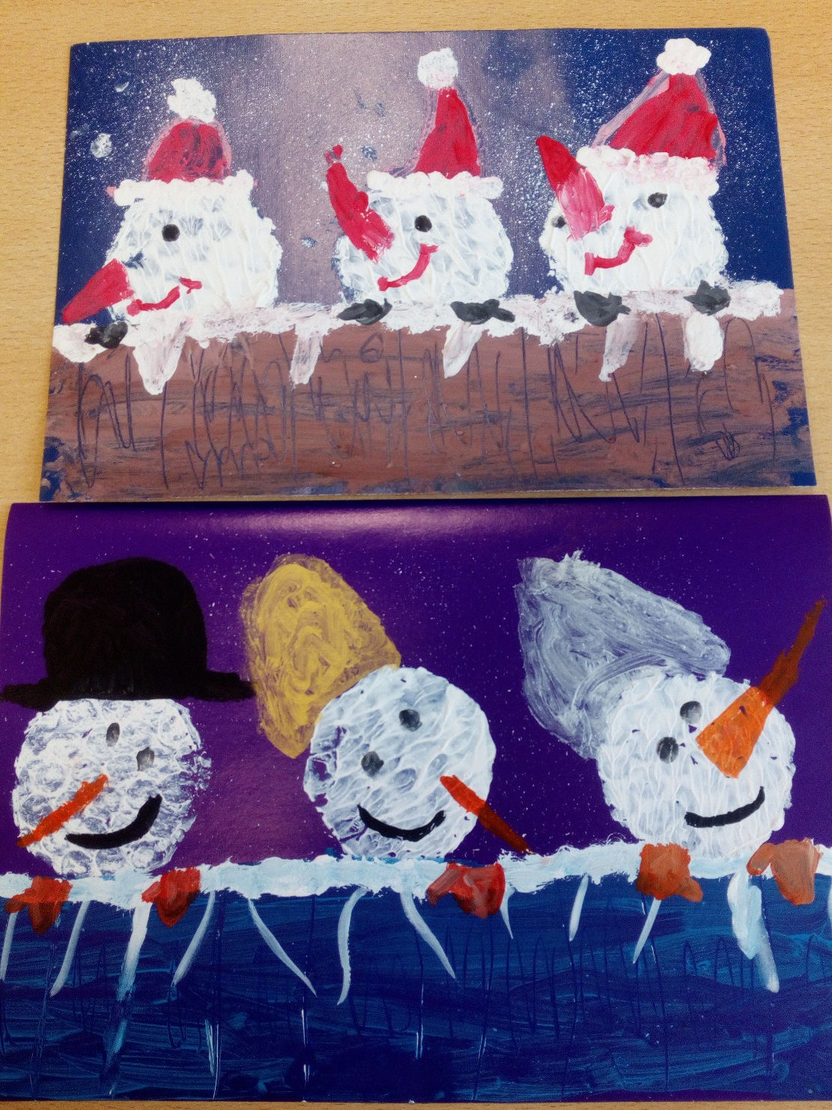

Интернет – источник:
- https://mamamozhetvse.ru/zagadki-pro-snegovika-dlya-detej-45-luchshix.html
- chayka-ntu.tvoysadik.ru
- nsportal.ru

